大家好，欢迎来到本期的蓬蓬科普。今天我们来聊聊一个有趣的话题：不知道大家有没有注意到为什么药片会有那么多颜色？可不单是为了好看那么简单，里面的门道深着呢！
【画面切换：展示红色药片动画】
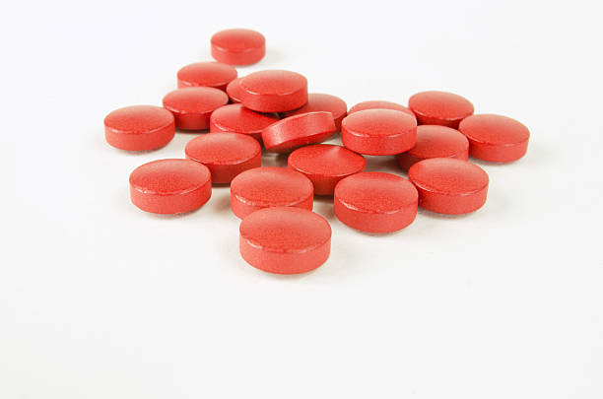
首先，红色药片！它象征血液和心脏，常用于补血、安心宁神，比如复方硫酸亚铁片、辅酶Q10。红色看起来就觉得活力满满！
【黄色药片动画】
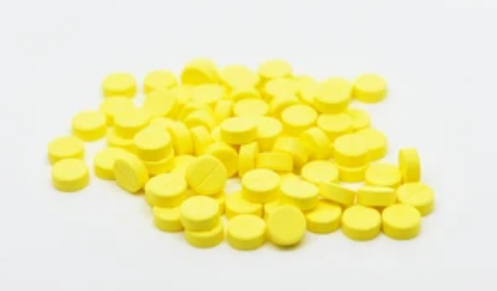
黄色呢？多是消炎、清热解毒的，比如四环素片。亮亮的黄色，让人联想到杀菌的阳光，让细菌无处遁形。
【白色药片】
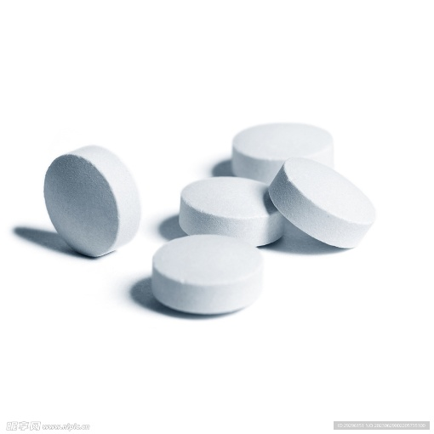
白色药片常见于止咳、化痰、健胃、帮助消化的药物，比如多酶片。纯净的白色吃完胃里暖洋洋的。
【绛色药片】
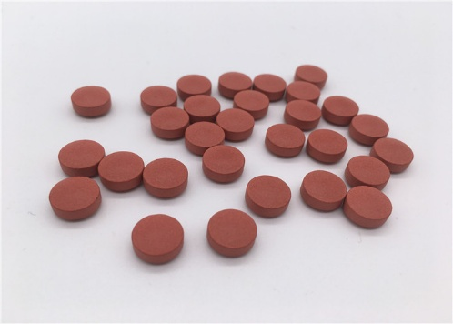
深红的绛色，多用于保肝、滋补类，像多种维生素片。给人一种成熟健美的感觉
【蓝色药片】
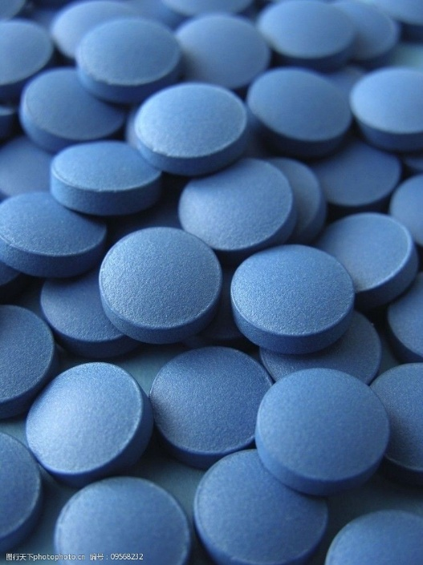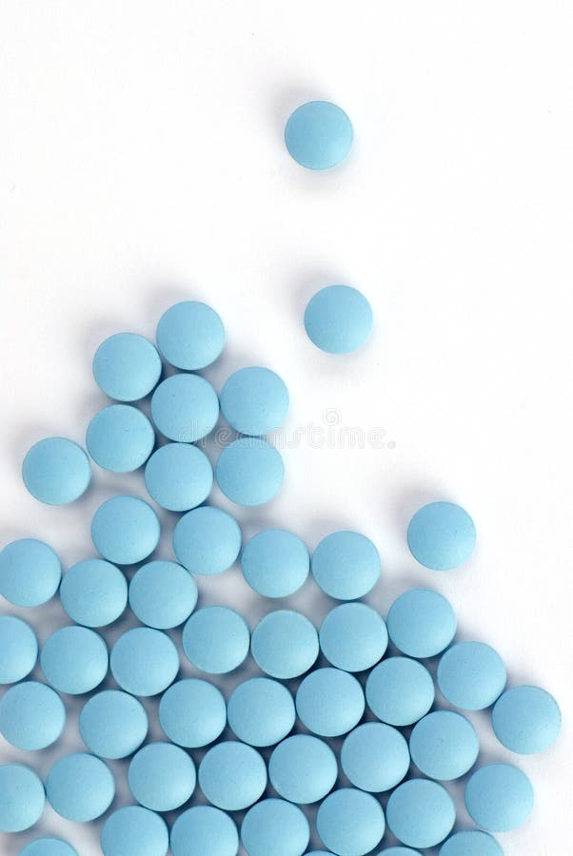
深蓝色多见于疏肝利胆，如消炎利胆片；浅蓝色多用作镇静、降血压，比如安神片。
颜色区分不仅仅只是美观，还有实用功能！比如可以遮光，避免药品变质；还可以帮助区分药品，方便老人和慢病患者，避免误服；药片五颜六色的像糖果一样还可以吸引小孩，提高他们的服药依从性。但记得要放高点，以防误食哦！
另外颜色还能提示变质：如果药片颜色由鲜艳变淡或着变黄，有可能就是药品变质，那就不能吃了！
至于药片里加的色素，无论像焦糖、胡萝卜素、叶绿素这些天然色素，还是人工合成色素，都是经过国家标准严格检测，可以放心服用。
药片的颜色，不只是“颜值担当”，更是“功能担当”！
服药的时候，别只看说明书，也可以看看药片的颜色，了解它的小秘密！
关注蓬蓬科普，每天都有新发现

